

Cours GRAFCET

Sommaire
Les notions de base
I - introduction
II - définitions
III - exemple simple
IV - règles d'évolution
V - configurations courantes
- 1 - liaisons
- 2 - actions
- 3 - réceptivités
VI Exercices types
- Séquences au choix
- Séquences parallèles
- Regroupement d'étapes
- Reprise de séquence
- Synchronisation de séquences
- priorité
- travail à la chaîne
- Partage de ressource
VII Extensions GRAFCET
VIII Matérialisation du GRAFCET
- logique câblée
- logique programmée
IX GEMMA
- définition
- exemple

I - introduction
1. Structure d'un système automatisé
Un système automatisé se compose de deux parties qui coopèrent:
-une partie opérative constituée du processus à commander, des actionneurs qui agissent sur ce processus et des capteurs permettant de mesurer son état .
-une partie commande qui élabore les ordres pour les actionneurs en fonction des informations issues des capteurs et des consignes. Cette partie commande peut être réalisée par des circuits cablés, ou par des dispositifs programmables (automates, calculateurs)
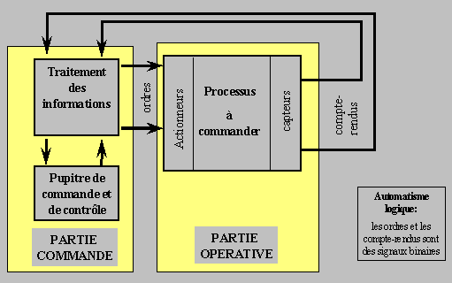
2. Exemple

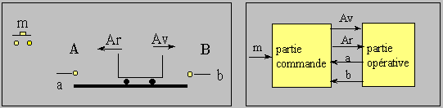
1er cas  On désire le fonctionnement suivant:  Tant que le signal m possède la valeur 0, le chariot est à l’arrêt en A  Si le signal m prend la valeur 1 le chariot se déplace sauf s’il se trouve en B  On peut établir dans ce cas la table de vérité liant la commande Av aux variables binaires a, b, m et on obtient la fonction Av= m./b  La partie commande possède dans ce cas une structure de type combinatoire | 2ème cas  On désire le fonctionnement suivant:  Au repos le chariot est à l’arrêt en A  Au signal m (signal bref) le chariot se déplace vers B puis revient en A  On ne peut plus établir dans ce cas la table de vérité liant les commandes Av et Ar aux variables binaires a, b, m  En effet pour m=0,a=0,b=0 on peut avoir 2 cas : Av=1,Ar=0 à l’aller ou Av=0,Ar=1 au retour  La commande dans ce cas est de type séquentiel
3. Cahier des charges d'un automatisme logique
Le cahier des charges décrit:
-les relations entre la partie commande et la partie opérative
-les conditions d’utilisation et de fonctionnement de l’automatisme
Le fonctionnement d’un automatisme séquentiel peut être décomposé en un certain nombre d’étapes. Le passage (ou transition) d’une étape à une autre étape se fait à l’arrivée d’un évènement particulier (réceptivité) auquel le système est réceptif.
Le GRAFCET (Graphe de Contrôle Etape-Transition) est un outil graphique normalisé (norme internationale depuis 1987) permettant de spécifier le cahier des charges d’un automatisme séquentiel. On peut utiliser 2 niveaux successifs de spécifications:
GRAFCET niveau1: spécifications fonctionnelles. On décrit l’enchaînement des étapes sans préjuger de la technologie.
GRAFCET niveau2: on ajoute les spécifications technologiques et opérationnelles
Conçu au départ comme outil de spécification du cahier des charges, le GRAFCET est devenu également un outil pour la synthèse de la commande et un langage de programmation des automates programmables

II - définitions
Un Grafcet est composé d'étapes, de transitions et de liaisons.
Une LIAISON est un arc orienté (ne peut être parcouru que dans un sens). A une extrémité d'une liaison il y a UNE (et une seule) étape, à l'autre UNE transition. On la représente par un trait plein rectiligne, vertical ou horizontal. Une verticale est parcourue de haut en bas, sinon il faut le préciser par une flèche. Une horizontale est parcourue de gauche à droite, sinon le préciser par une flèche.

Une ETAPE correspond à une phase durant laquelle on effectue une ACTION pendant une certaine DUREE (même faible mais jamais nulle). L'action doit être stable, c'est à dire que l'on fait la même chose pendant toute la durée de l'étape, mais la notion d'action est assez large, en particulier composition de plusieurs actions, ou à l'opposé l'inaction (étape dite d'attente).
On représente chaque étape par un carré, l'action est représentée dans un rectangle à gauche, l'entrée se fait par le haut et la sortie par le bas. On numérote chaque étape par un entier positif, mais pas nécessairement croissant par pas de 1, il faut simplement que jamais deux étapes différentes n'aient le même numéro.
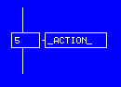
Si plusieurs liaisons arrivent sur une étape, pour plus de clarté on les fait arriver sur une barre horizontale, de même pour plusieurs liaisons partant de l'étape. Cette barre horizontale n'est pas une nouvelle entité du Grafcet, elle fait partie de l'étape, et ne représente qu'un "agrandissement" de la face supérieure (ou inférieure) de l'étape.
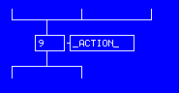
Une étape est dite active lorsqu'elle correspond à une phase "en fonctionnement", c'est à dire qu'elle effectue l'action qui lui est associée. On représente quelquefois une étape active à un instant donné en dessinant un point à l'intérieur.
Une TRANSITION est une condition de passage d'une étape à une autre. Elle n'est que logique (dans son sens Vrai ou Faux), sans notion de durée. La condition est définie par une RECEPTIVITE qui est généralement une expression booléenne (c.à.d avec des « ET » et des « OU ») de l'état des CAPTEURS.
On représente une transition par un petit trait horizontal sur une liaison verticale. On note à droite la réceptivité. Dans le cas de plusieurs liaisons arrivant sur une transition, on les fait converger sur une grande double barre horizontale, qui n'est qu'une représentation du dessus de la transition. De même pour plusieurs liaisons partant sous une transition.
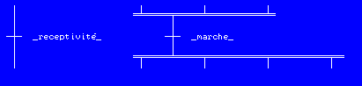

III - exemple simple
Une barrière est commandée selon les conditions suivantes:
Si la barrière est fermée (capteur "_positiona_" activé ) et si on appuie sur le bouton marche (même brièvement) la barrière s'ouvre jusqu'en B (capteur "_positionb_") puis se referme.
La figure ci-dessous montre le GRAFCET de la partie commande ainsi que la partie opérative.
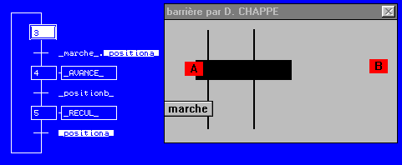

IV - règles d'évolution
La modification de l'état de l'automatisme est appelée évolution, et est régie par 5 règles :
R1 : Les étapes INITIALES sont celles qui sont actives au début du fonctionnement. On les représente en doublant les côtés des symboles. On appelle début du fonctionnement le moment où le système n'a pas besoin de se souvenir de ce qui c'est passé auparavant (allumage du système, bouton "reset",...). Les étapes initiales sont souvent des étapes d'attente pour ne pas effectuer une action dangereuse par exemple à la fin d'une panne de secteur.
R2 : Une TRANSITION est soit validée, soit non validée (et pas à moitié validée). Elle est validée lorsque toutes les étapes immédiatement précédentes sont actives (toutes celles reliées directement à la double barre supérieure de la transition). Elle ne peut être FRANCHIE que lorsqu'elle est validée et que sa réceptivité est vraie. Elle est alors obligatoirement franchie.
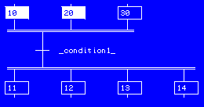 | transition non validée

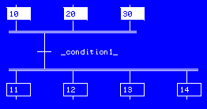 | transition validée

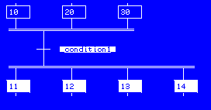 | transition franchie
R3 : Le FRANCHISSEMENT d'une transition entraîne l'activation de TOUTES les étapes immédiatement suivantes et la désactivation de TOUTES les étapes immédiatement précédentes (TOUTES se limitant à 1 s'il n'y a pas de double barre).
R4 : Plusieurs transitions SIMULTANEMENT franchissables sont simultanément franchies (ou du moins toutes franchies dans un laps de temps négligeable pour le fonctionnement). La durée limite dépend du "temps de réponse" nécessaire à l'application (très différent entre un système de poursuite de missile et une ouverture de serre quand le soleil est suffisant).
R5 : Si une étape doit être à la fois activée et désactivée, elle RESTE active. Une temporisation ou un compteur actionnés par cette étape ne seraient pas réinitialisés. Cette règle est prévue pour lever toute ambiguïté dans certains cas particuliers, par exemple :
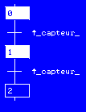 | sur le front montant du capteur on a l'évolution ci-contre ===> | 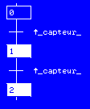

5 - configurations courantes
- 1 - liaisons
- 2 - actions
- 3 - réceptivités
- 4 - réduction d'un GRAFCET
1- différents types de liaisons
divergence en OU :  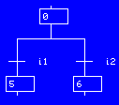  si etape 0 active  et si i1=1 seul  alors désactivation de 0  activation étape 5  6 inchangée.  si i1=1 et i2=1, lorsque 0 devient active, alors désactivation 0, activation 5et 6. (règle 4) | Convergence en OU :  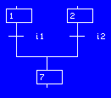  Si étape 1 active  et i1 =1, i2=0  alors activation de 7  et désactivation de 1  2 inchangée  Si 1 et 2 active et i1=1, i2=1 alors désactivation 1 et 2, activation 7

Divergence en ET :  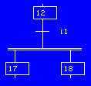  si 12 active  et si i1=1  alors désactivation de 12  et activation de17 et 18 | Convergence en ET :  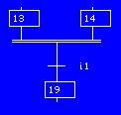  Si 13 et 14 actives  et i1=1  alors activation de 19  et désactivation de 13 et 14

saut en avant (si i1=1 alors.....)  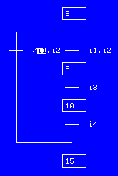 | Autres possibilités avec des OU | boucle (répéter.... jusqu'à i1=1)  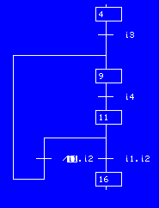

2 - différents types d'actions associées aux étapes
(on notera Xi la variable binaire associée à l'étape n°i: Xi=1 si étape active)
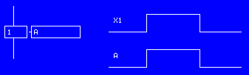 | action continue  on effectue A pendant toute la durée de l'activité de l'étape 1

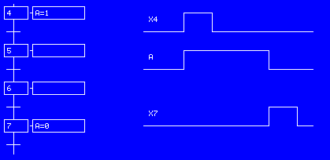 | action mémorisée  A commence avec le début de l'étape4 et se termine avec le début de l'étape 7

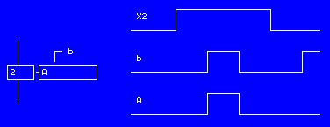 | action conditionnelle  on effectue A  si l'étape 1 est active  ET si b=1

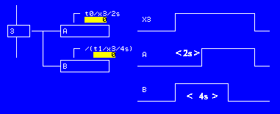 | action temporisée  pendant l'activité de l'étape3 , A débute au bout de 2s , B se termine au bout de 4s

3 - Différents types de réceptivités associées aux transitions
Les conditions de transition associées à chaque transition peuvent se présenter sous différentes formes:
-expression littérale par exemple: pompe P en marche ET (vanne Va ouverte ou Vb fermée)
-expression booléenne par exemple: P.(Va + Vb)
-représentation graphique (logigramme, schéma à contact)
-occurence d’un évènement (par exemple front montant d’une variable a)
-expression temporelle
La condition peut faire intervenir l’état d’une étape i (représenté par la variable Xi ) ou des variables numériques
Dans tous les cas, le résultat de la condition est une valeur booléenne qui prend la valeur 1, “vrai”, ou la valeur 0, “faux”.
Franchissement sur niveau
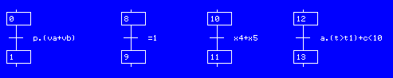
transition franchissable si X0=1 et p.(va+vb)=1 | transition toujours franchissable si X8=1 | transition franchissable si étape4 ou étape5 actives | utilisation de variables numériques dans la réceptivité

Franchissement sur front
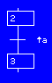  transition franchissable quand a passe de 0 à 1 | 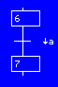  transition franchissable quand a passe de 1 à 0 | 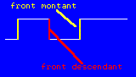

Temporisation
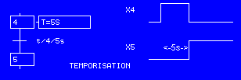

4- Réduction d'un GRAFCET

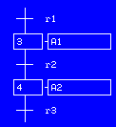 | si la réceptivité r2 reste vraie pendant toute l'activité de l'étape 4 le GRAFCET peut être simplifié en utilisant des actions conditionnelles ==> | 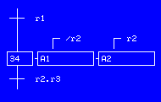
EXEMPLE:
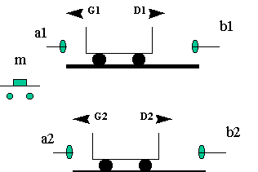 | l'appui sur m provoque les déplacements simultanés des chariots 1 et 2 vers b1 et b2.  Lorsque les 2 chariots sont arrivés, le chariot 1 revient, puis on a le retour du chariot 2
solution:
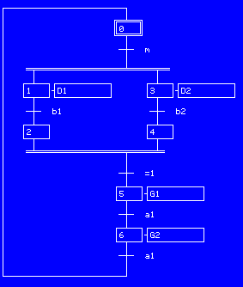
on peut faire une 1° réduction:
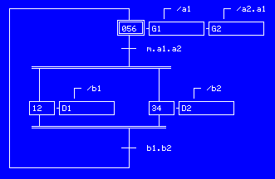
puis une 2°:
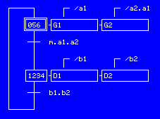

1 - priorité
Une navette transporte un par un les produits fabriqués par 3 lignes de fabrication indépendantes vers un tapis roulant d'évacuation selon le schéma ci-dessous :
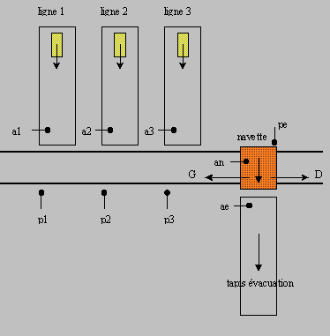
capteurs | Actions
a1présence pièce sur ligne 1  a2 présence pièce sur ligne 2  a3 présence pièce sur ligne 3  an présence pièce sur navette  ae présence pièce sur tapis évacuation  p1, p2, p3, pe détecteurs positions de la navette | G déplacement de la navette vers la gauche  D déplacement de la navette vers la droite  R1 rotation tapis ligne 1  R2 rotation tapis ligne 2  R3 rotation tapis ligne 3  Rn rotation tapis navette

en donnant priorité à la ligne la plus éloignée on obtient le GRAFCET ci-dessous dans lequel:
u1=a1
u2=/a1.a2
u3=/a1./a2.a3

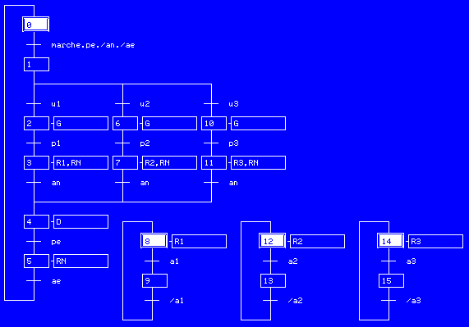
Pour ne pas donner priorité toujours à la même ligne en cas de conflit on peut faire tourner les priorités en ajoutant un GRAFCET des priorités:
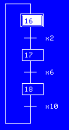 | les conditions de choix u1, u2, u3 sont alors données par:  u1= a1.(X16+X17./a2./a3+X18./a3)  u2= a2.(X17+X18./a3./a1+X16./a1)  u3= a3.(X18+X16./a1./a2+X17./a2)

2 - travail à la chaîne
Soit une chaîne de remplissage de bidons d'huile. Un tapis roulant se déplaçant par saccades, s'arrêtant à chaque nouvel appui de la came sur le capteur finav est alimenté manuellement sur le poste marqué entrée (de temps en temps il manque des bidons). Trois postes sont prévus : remplissage (R), bouchage (B) et enfoncement (E).
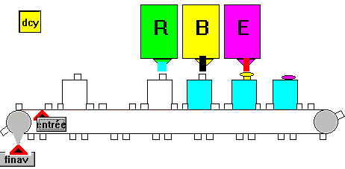
Un seul capteur ("entrée") détecte la présence d'un bidon en début de chaîne. On désire faire les 3 opérations simultanément, sauf s'il n'y a pas de bidon sous le poste. Il n'est pas nécessaire de rajouter des capteurs. On suppose que le tapis est vide lors de l'initialisation.
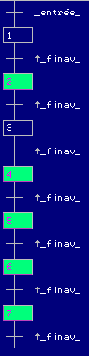 | Ce premier GRAFCET décrit l'évolution des bidons sur la chaîne: lorsqu'une étape i est active, il y a un bidon au poste i.  En fonctionnement normal toutes les étapes sont actives.  La première transition est une transition source correspondant à l'entrée d'un bidon sur la chaîne.  La dernière transition est une transition puits correspondant à la sortie d'un bidon de la chaîne

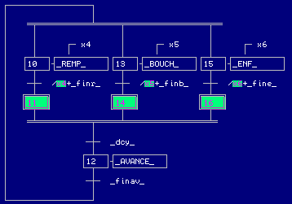 | Ce deuxième GRAFCET décrit les commandes des postes 4,5,6 et la commande de l'avance de la chaîne.
Cette méthode utilise au mieux le séquence ment du Grafcet, on peut maintenant rajouter des capteurs, mais qui n'auront pour fonction que de vérifier le bon fonctionnement du système. Dans tous les cas similaires, on utilisera cette démarche.

3 - ressource (ou sémaphore)
Deux wagonnets alimentent le skip de déchargement d’un haut-fourneau en empruntant une voie commune.
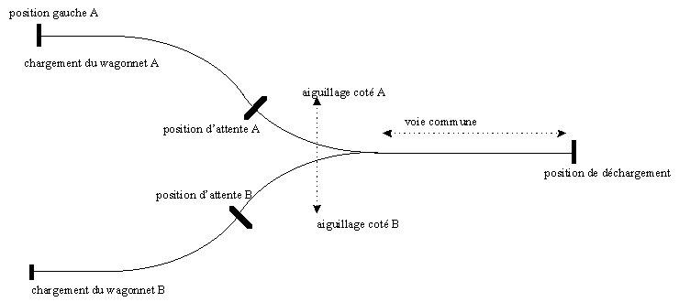
Le cycle correspondant à un chariot est le suivant :
-dès que l’opérateur donne l’ordre de " départ cycle " (Dcy), le wagonnet considéré effectue automatiquement son chargement et démarre au signal fin de chargement (Fc).
-le wagonnet se dirige ensuite vers la partie commune où il s’arrête à une position d’attente si la voie commune est occupée, sinon il faut positionner l’aiguillage sur la position correcte et le chariot continue ;
-arrivé à la position de déchargement automatique, il attend le temps nécessaire avant de retourner à la position initiale (attente 10s).
-chaque déchargement de wagonnet est comptabilisé en vue d’une gestion journalière.
En utilisant les capteurs et les actions suivantes:
capteur |  | commande
départ wagonnet A | _dcya_ | avance wagonnet A | _ava_
départ wagonnet B | _dcyb_ | avance wagonnet B | _avb_
position d'attente A | _paa_ | commande aiguillage sur pos A | _aga_
position d'attente B | _pab_ | commande aiguillage sur pos B | _agb_
aiguillage en A | _paga_ | retour wagonnet A | _ara_
aiguillage en B | _pagb_ | retour wagonnet B | _arb_
wagonnett en C | _pdc_
fin de déchargement | _fdch_
wagonnet A en position de chargement | _pca_
wagonnet B en position de chargement | _pcb_
on peut donner par exemple le GRAFCET ci-dessous qui se décompose en:
-un GRAFCET pour la voie A
-un GRAFCET pour la voie B
-un GRAFCET pour déterminer si la voie est libre
La voie commune est une ressource physique que les 2 utilisateurs ne peuvent pas utiliser en même temps. Dans les problèmes de ce type la disponibilité de la ressource commune ne peut pas être détectée par un capteur, mais uniquement par l'état du
GRAFCET.
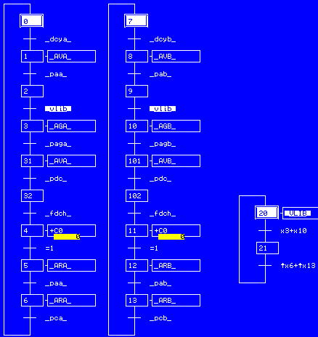

VII Extensions du GRAFCET

1 - macroétapes
Une macro-étape Mi est l'unique représentation d'un ensemble unique d'étapes et de transitions nommé "expansion de Mi".
Une macro-étape obéit aux règles suivantes:
- l'expansion de ME comporte une étape particulière (et une seule) dite étape d'entrée et une étape particulière (et une seule) dite étape de sortie.
- l'étape d'entrée a la propriété suivante: tout franchissement d'une transition amont de la macro-étape, active l'étape d'entrée de son expansion.
- l'étape de sortie a la propriété suivante: elle participe à la validation des transitions aval de la macro-étape.
- en dehors des transitions amont et aval de ME, il n'existe aucune liaison structurale entre, d'une part une étape ou une transition de l'expansion ME, et d'autre part, une étape ou une transition n'appartenant pas à ME.
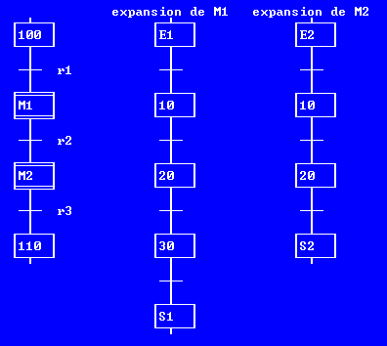

2 - forçages
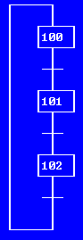 | Pour désigner un Grafcet, il suffit de faire référence à une des étapes composant ce Grafcet.  Par exemple pour désigner ce Grafcet nous parlerons du Grafcet 100, du Grafcet 101 ou encore du Grafcet 102.
Forçage d'un Grafcet selon une liste d'étapes actives
Syntaxe: "F<Grafcet>:{<liste d'étapes actives>}"
Le Grafcet ainsi désigné sera forcé à l'état défini par la liste des étapes actives se trouvant entre accolades. Si plusieurs étapes doivent être actives alors il faut les séparer par le caractère "," (virgule). Si un Grafcet doit être forcé à l'état vide (aucune étape active) alors aucune étape ne doit être précisée entre les deux accolades.
Exemples :
"F10:{}" force toutes les étapes du Grafcet 10 à 0.
"F0:{4,8,9,15}" force toutes les étapes du Grafcet 0 à 0 sauf les étapes 4,8,9 et 15 qui seront forcées à 1.
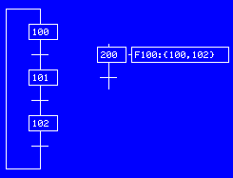 | Lorsque l'étape 200 est active les étapes 100 et 102 sont forcée à 1 et l'étape 101 est forcée à 0;  Attention le GRAFCET 100 ne pourra évoluer à partir de l'état forcé que lorsque 200 sera désactivée

Mémorisation de l'état d'un Grafcet
Syntaxe: "G<Grafcet>:<mot>"
Cette commande mémorise l'état d'un Grafcet dans un mot de n bits
Exemples:
"G0:mot1" mémorise l'état actuel du Grafcet 0 dans mot1.
"G10:mot2{1,2}" mémorise l'état du Grafcet 10, dans lequel seules les étapes 1 et 2 sont actives dans mot2.

Forçage d'un Grafcet à partir d'un état mémorisé
Syntaxe: "F<Grafcet>:<mot1>"
Force le Grafcet avec l'état mémorisé à partir du mot précisé.
Exemple: "G0:mot1" mémorise l'état actuel du Grafcet 0
"F0:mot1" restaure cet état
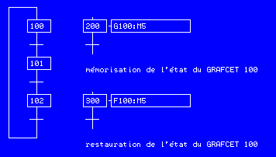
Figeage d'un Grafcet
Syntaxe: "F<Grafcet>" Fige un Grafcet : interdit toute évolution de celui-ci.
Exemple: "F100" fige le Grafcet 100

Matérialisation du GRAFCETen logique câblée
Le Grafcet peut nous permettre de réaliser la partie commande d'un système automatisé à l'aide de composants électroniques, électriques ou pneumatiques (portes logiques et bistables) reliés par câblage
La fonction bistable (ou bascule, ou mémoire)
fonctionnement du bistable  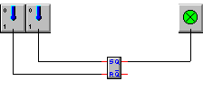 | GRAFCET du bistable  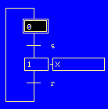
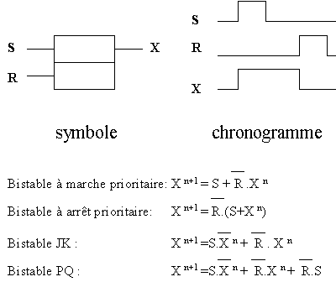 | Le bistable est un circuit séquentiel élémentaire comportant 2 entrées:  S = set = marche  R = reset = arrêt  et une sortie qui mémorise le dernier ordre reçu. Selon le comportement obtenu lorsque l'on a en même temps marche et arrêt on a 4 types de bistables dont les équations logiques sont données ci-contre.

Exemple de bistables dans différentes technologies | 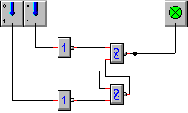  bistable électronique
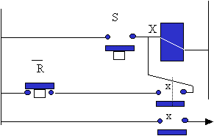  bistable électrique | 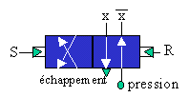  distributeur pneumatique bistable

Principe de la réalisation câblée:
Le principe de la réalisation câblée est d'utiliser un bistable par étape. Une étape est activée si l'étape précédente est active et si la réceptivité d'entrée est vraie. Ceci entraîne que dans le schéma l'entrée de mise en marche d'un bistable est une fonction ET entre la sortie du bistable précèdent et la réceptivité. Cette condition pourrait servir à arrêter le bistable précèdent (cas de bistables synchronisés) mais pour éviter les aléas de fonctionnement on arrêtera le bistable précèdent par la sortie du bistable que l'on vient de mettre en marche. Cette méthode fonctionne dans une très grande majorité de cas, nous traiterons les cas litigieux plus loin dans ce document.
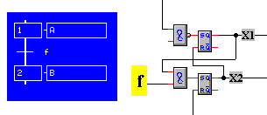
Exemple:
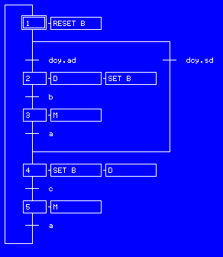 | 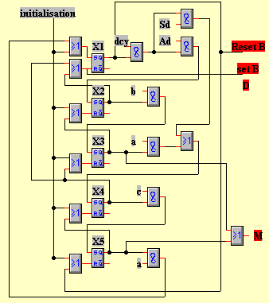

GEMMA
Le GEMMA (Guide d'Etude des Modes de Marche et d'Arrêt), guide graphique élaboré par l'ADEPA (Agence pour le développement de la productique appliquée), est un outil complémentaire au GRAFCET qui permet d'exprimer de façon claire et complète les besoins en modes de marche d'un système automatisé.
On peut classer les modes de marche en 3 grandes familles:
- Famille F: procédures de fonctionnement
- Famille A: procédures d'arrêt
- Famille D: procédures de défaillance
Dans chaque famille on peut distinguer plusieurs états pour la partie opérative:
états de fonctionnement:F1 F2 F3 F4 F5 F6 F7
états d'arrêt: A1 A2 A3 A4 A5 A6 A7
états de défaillance: D1 D2 D3
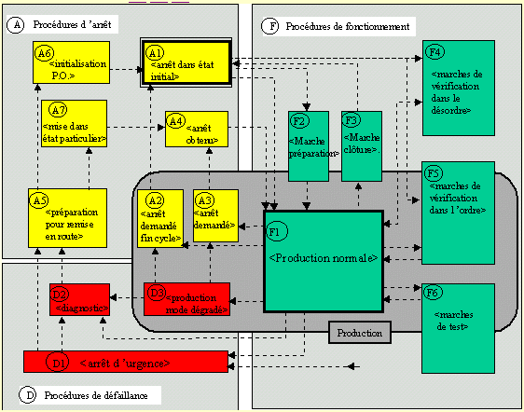

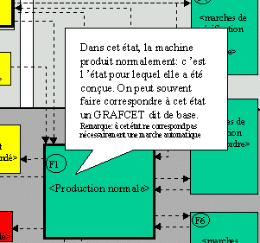 | 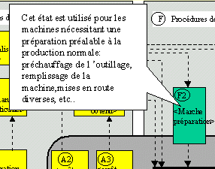
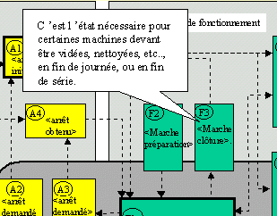 | 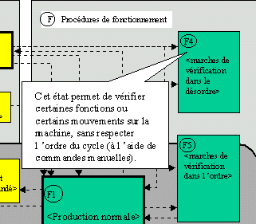
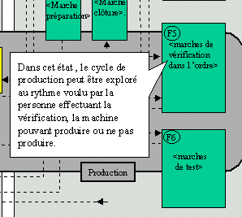 | 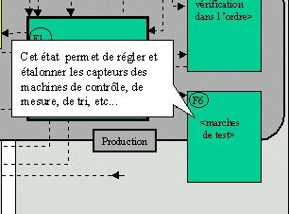

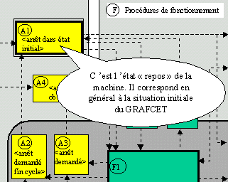 | 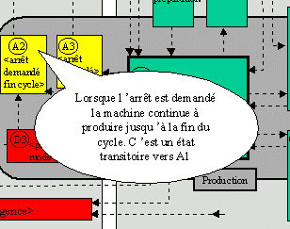
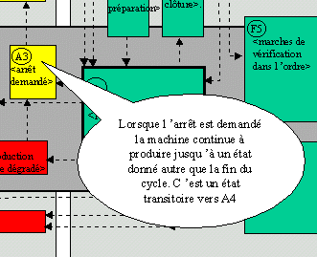 | 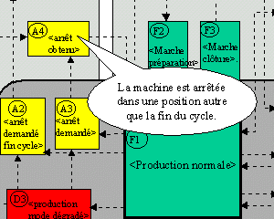
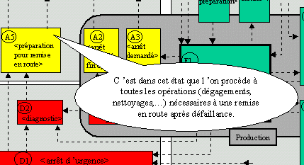 | 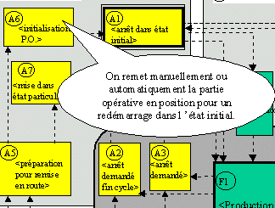

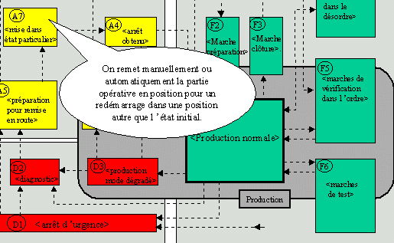

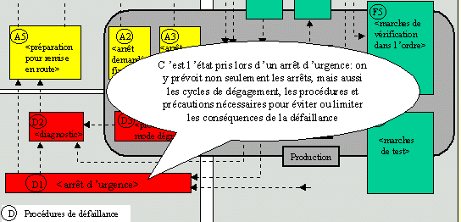

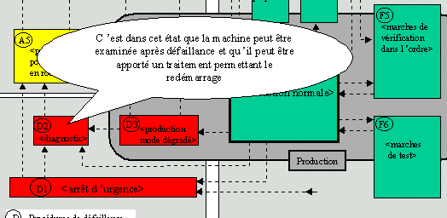

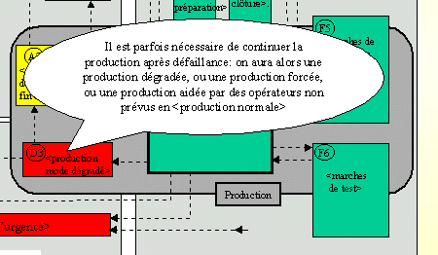

Mise en oeuvre du GEMMA

Parmi les états proposés par le guide on choisit ceux qui sont nécessaires pour la machine et on précisera le nom de chacun des états et des commentaires éventuels, à l'intérieur du "rectangle-état" correspondant.  Les arcs de liaison entre états sont utilisés pour préciser les informations de passage d'un état à un autre. On peut passer d'un état à un autre:  - avec une condition d'évolution: elle est portée sur la liaison orientée entre états; elle peut être liée à l'action d'un bouton du pupitre de commande ou à l'état d'un capteur.  - sans condition explicite  Les besoins en boutons poussoirs et en capteurs peuvent alors être prévus | 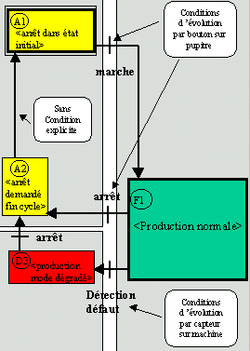

EXEMPLE
Reprenons l'exemple du dispositif de tri traité plus haut
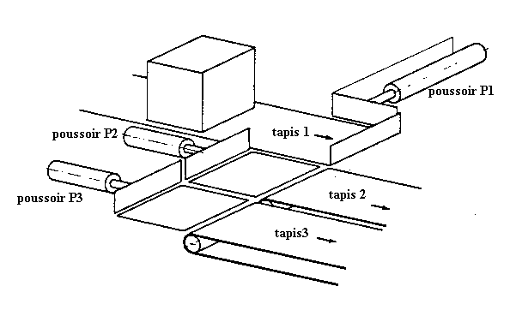
Un dispositif automatique destiné à trier des caisses de deux tailles différentes se compose d’un tapis amenant les caisses, de trois poussoirs et de deux tapis d’évacuation.
Le poussoir P1 pousse les petites caisses devant le poussoir P2 qui à son tour les transfère sur le tapis 2, alors que les grandes caisses sont poussées devant le poussoir P3, ce dernier les évacuant sur le tapis 3.
Pour effectuer la sélection des caisses, un dispositif de détection placé devant le poussoir P1 permet de reconnaître sans ambiguïté le type de caisse qui se présente.
Les modes de marche à considérer sont les suivants:
- marche automatique
- initialisation automatique de la partie opérative
- marche manuelle: des boutons de commande manuelle doivent permettre de démarrer le cycle aller/retour de chaque poussoir Pi
- arrêt d'urgence

On peut décrire tout d'abord les modes de marche souhaité par un GEMMA:
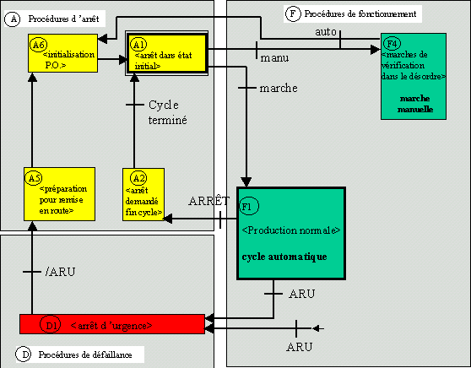

On peut, à partir de ce GEMMA faire un GRAFCET pilotant les différents modes de marche:
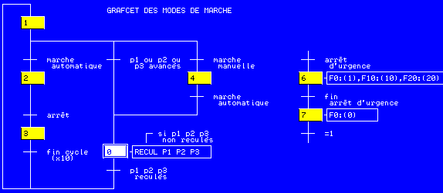
La première branche de ce GRAFCET décrit les états: arrêt dans état initial, fonctionnement normal, arrêt demandé en fin de cycle.
La deuxième branche concerne l'initialisation automatique de la partie opérative.
La troisième branche commande la marche manuelle.
L'arrêt d'urgence pouvant intervenir dans n'importe quel état de la machine, on utilise un GRAFCET indépendant: une transition source conduit à une étape d'initialisation de tous les autres GRAFCET par forçage (l'utilisation d'une transition source simplifie la solution, mais si l'automate utilisé ne l'accepte pas, on peut ajouter une étape initiale et reboucler sur cette étape).

Le cycle automatique est décrit par le GRAFCET ci-dessous. Le cycle est exécuté lorsque le grafcet principal est dans l'étape marche automatique (étape X2).
L'étape X10 donne l'information fin de cycle au GRAFCET principal
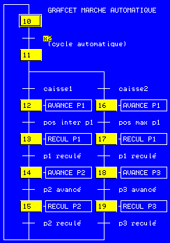

La marche manuelle est décrite par le GRAFCET ci-dessous. Les commandes manuelles sont autorisées lorsque le GRAFCET principal est dans l'étape marche manuelle (étape X4).
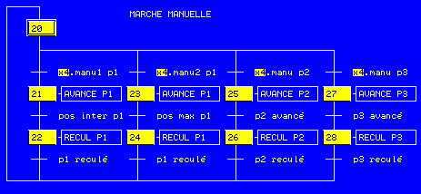

L'intérêt du GEMMA est d'imposer une décomposition de la commande, ce qui permet de modifier certains modes de marche sans reconcevoir l'ensemble des GRAFCET.
Par exemple si on souhaite lors de l'arrêt d'urgence, introduire un cycle de dégagement reculant tous les poussoirs, il suffit d'ajouter le GRAFCET ci-dessous, sans modifier les autres.
